LAMPIRAN-LAMPIRAN
Lampiran 1
PEDOMAN WAWANCARA
- Kepada Guru pendidik di Lembaga Kursus Bahasa Peace English Pare
- Apakah komunikasi penting dalam proses pembelajaran?
- menurut anda, komunikasi bisa dikatakan efektif jika bagaimana?
- Metode pembelajaran apa saja yg biasa nya dipakai ketika menghadapi proses pembelajaran yg hening (problem)?
- Menurut anda, se-berpengaruh apa dan bagaimana hasilnya jika komunikasi ini berjalan dalam proses pendidikan?
- Lebih penting manakah antara metode pembelajaran dan komunikasi dalam pendidikan?

Lampiran 2
TRANSKIP WAWANCARA
- Kepada Guru pendidik di Lembaga Kursus Bahasa Peace English Pare
- Apakah komunikasi penting dalam proses pembelajaran?
komunikasi penting sekali dalam pembelajaran, komunikasi menjadi salah satu tools untuk menyampaikan informasi, sedangkan dalam pembelajaran kita harus menyampaikan informasi kepada murid dan murid juga memberikan informasi kepada kita seperti feedback-feedback mereka(murid) tentang informasi mereka sudah paham atau belum dll. Apalagi denga napa yang sedang saya ajarkan sekarang yaitu grammer, untuk materi yang saya ajarkan sendiri, menurut beberapa tutor yang lain ya, mereka mengakatan bahwa pembelajaran grammer merupakan pembelajaran yang sangat mudah sekali membuat setiap orang bosan dan malas, berbeda dengan speaking, pembelajaran speaking lebih seru karena apa yang dilakukan adalah berbicara, nah bebicara kan juga salah satu komunikasi tuh, jadi sangatlah seru daripada grammer yang membahas tentang struktur kata, jadi perlu komunikasi ekstra untuk membangkitkan motivasi belajar setiap murid. Sehingga komunikasi penting sekali dalam pembelajaran.
- menurut anda, komunikasi bisa dikatakan efektif jika bagaimana?
Komunikasi efektif yaitu jika antara guru dan murid bisa saling memahami dan tidak ada kejanggalan atau kekurang pemahaman dari apa yang sudah dijelaskan oleh guru, dan jika ketika ada murid yang belum mengerti bisa langsung menanyakan dan ketika guru salah bisa langsung direspon, jadi hampir sama seperti keterbukaan dalam proses pembelajaran.
- Metode pembelajaran apa saja yg biasa nya dipakai ketika menghadapi proses pembelajaran yg hening (problem)?
Mayoritas orang yang ada dipare kan udah dewasa kan, berarti kita hanya perlu memancing sedikit bahwa tujuan kita disini belajar, kalian memiliki tanggung jawab kepada diri kalian sendiri, dan saya juga memiliki tanggung jawab kepada profesionalitas diri saya sendiri, mungkin itu menjadi salah satu cara bagi kita untuk keterbukaan dalam proses pembelajaran, jadi mereka sadar bahwa mereka butuh untuk belajar dan saya hanya menfasilitasi disini, dan sebisa mungkin antara murid dan pendidik harus sadar akan tanggung jawabnya. Nah ketika, kita gagal dalam menumbuhkan tanggungjawab atau keterbukaan ini, maka kita adakan kebiasaan, maksudnya kita beri kebiasaan yang baik kepada mereka, seperti ketika melakukan kesalahan di awal lalu kita malah memberi kesan buruk kepada mereka, maka kita harus memberi mereka kebiasaan bahwa apa yang kita lakukan tidak selalu sama, kitab isa memperbaikinya, kita bukan sebagai tutor sentrid tetapi yang menjadi actor utamanya adalah murid.
- Menurut anda, se-berpengaruh apa dan bagaimana hasilnya jika komunikasi ini berjalan dalam proses pendidikan?
Setidaknya mereka(murid) sudah tahu kerangkanya, maksudnya kerangka dari pembelajaran yang kita sampaikan ketika komunikasi ini berjalan, sebenarnya kalau misalkan begini, kita kan memberi materi grammer, kita memberi materi dasar, kalau temen-temen(murid) mempunyai waktu untuk mengembangkan kerangka itu diluar kelas kan setelah pembelajaran selesai, ketika komunikasi berjalan berarti kerangka yang dibikin ini, maka bentuk dasarnya sudah ada, ketika mereka melakukan improve sendiri, itu bakal dikembangkan sendiri dan ketika komunikasi tidak jalan maka kerangka ini tidak akan didapatkan bekas atau malah pembelajarannya terputus-putus dan tidak dapat melanjutkan ke materi selanjutnya, jika komunikasi tidak berjalan. Ketika komunikasi ini berjalan ataupun efektif maka, ketika ada yang tidak paham, mereka akan bertanya saya masih bingung disini, kalau itu berjalan minimal kitab isa tahu minimal perbedaan antara materi 1 dan 2 yang telah kita berikan.
- Lebih penting manakah antara metode pembelajaran dan komunikasi dalam pendidikan?
Kalo membahas soal pilihan antara lebih bagus metode atau komunikasi, menurut saya keduanya penting karena, dari metode kita melakukan kontak komuniksi, sedangkan komunikasi tanpa ada metode, menurut saya kurang maksimal.

Lampiran 3

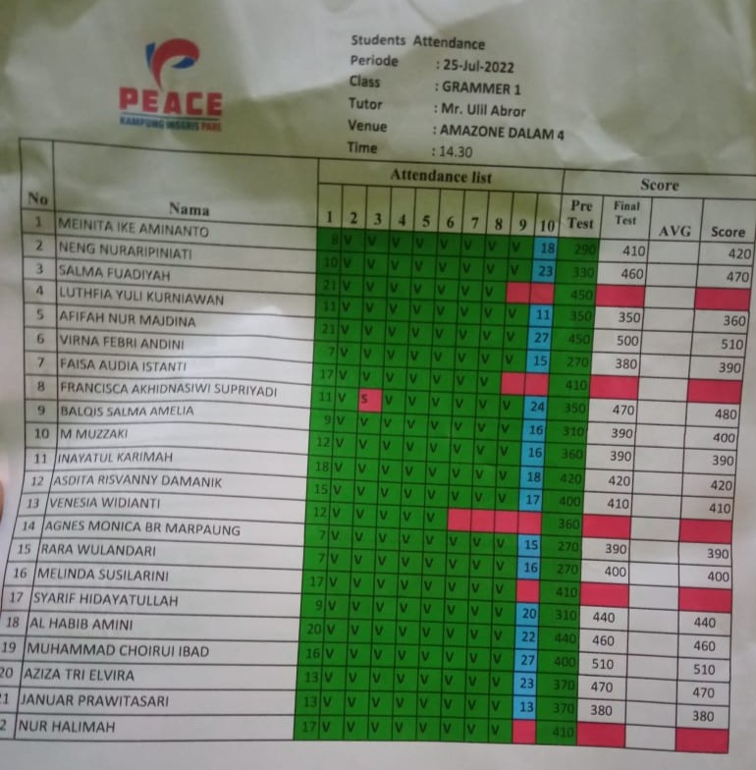

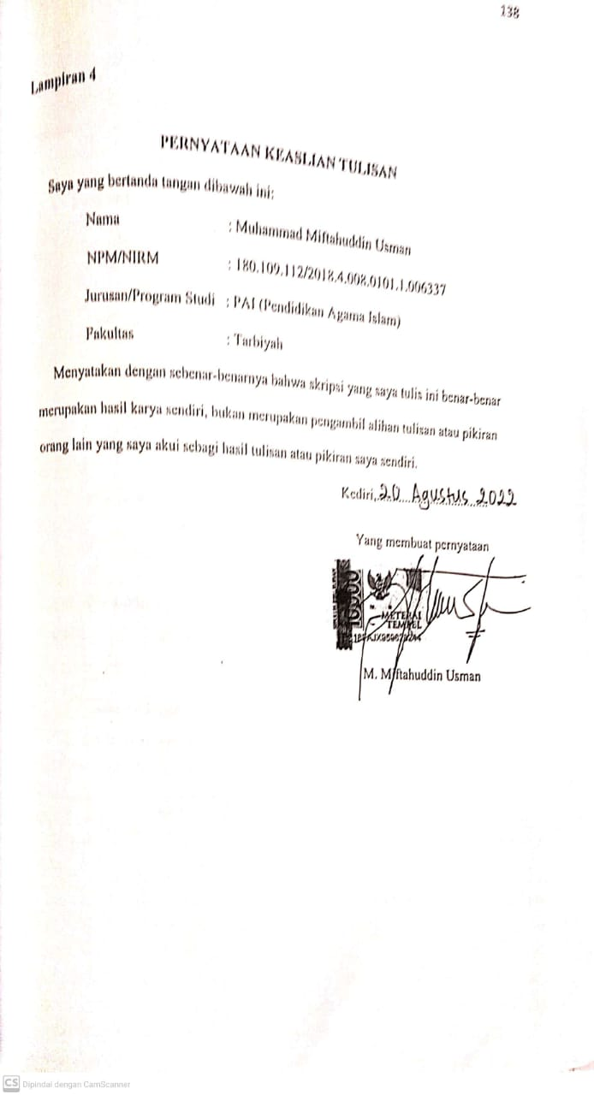

Lampiran 5
DAFTAR RIWAYAT HIDUP
- Data diri
- Nama : Muhammad Miftahuddin Usman
- TTL : Semarang, 05 Juni 2000
- Alamat : Sukorejo, Gunung Pati, Semarang
- Agama : Islam
- Status : Belum menikah/Mahasiswa
- Nama Orang Tua
Ayah : Sukari Usman
Ibu : Tri Wahyuni
Anak Ke : 2 dari 3 bersaudara
- Pendidikan
NO | Pendidikan | Jenis | Tahun
1 | TK/PAUD | Formal | 2005-2006
2 | Sekolah Dasar | Formal | 2006-2012
3 | Mts. Raudlotul Ulum | Formal | 2012-2015
4 | MA. Raudlotul Ulum | Formal | 2015-2018
5 | Institut Agama Islam Tribakti | Formal | 2018-2022

Lampiran 6
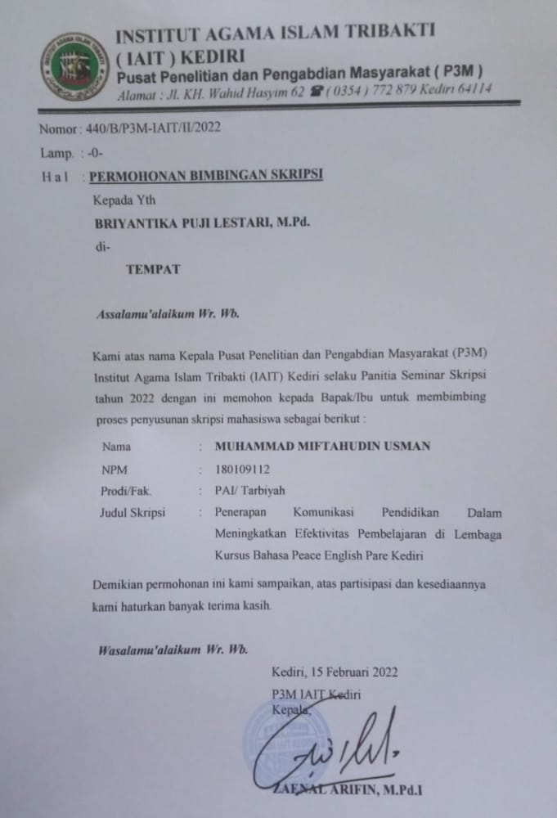

Lampiran 7

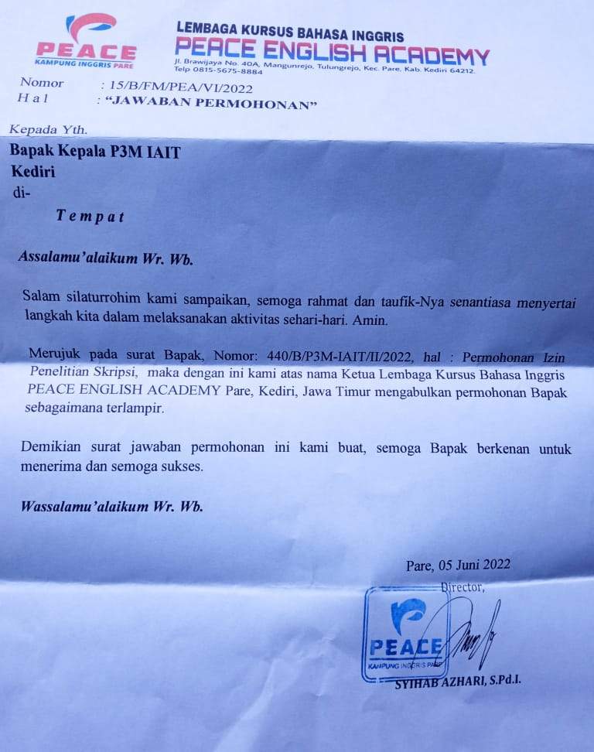

Lampiran 8

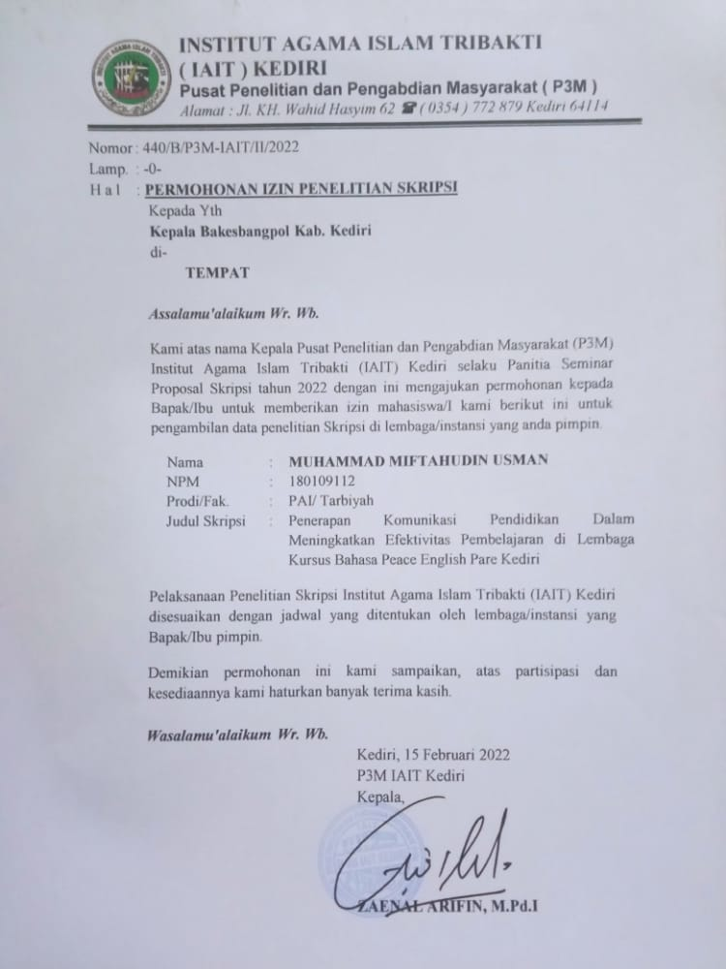

Lampiran 9
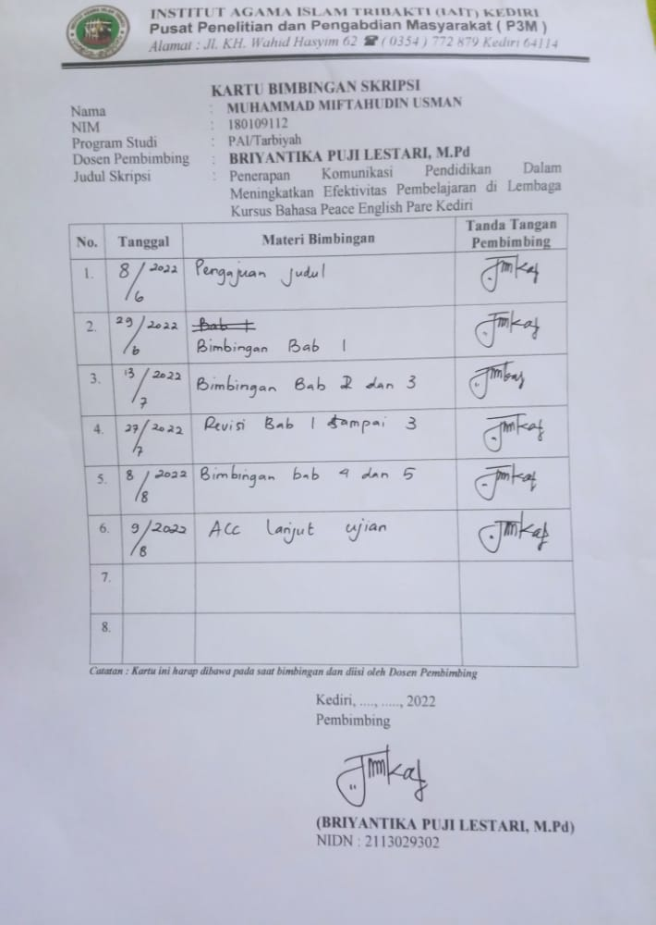

Lampiran 10
DOKUMENTASI
